EEB Nossa Senhora da Conceição
Projeto
Pintura em folhas de Palmeiras
Mara Paulina Arruda
Turma 7ª série- 71

“El mundo maravilloso del color nace com nuestra infância”
(René Berger)

Justificativa
As palmeiras são plantas perenes, arborescentes, tipicamente com um caule cilíndrico não ramificado do tipo estipe, atinge grandes alturas e por vezes se apresenta como acaules ( caule subterrâneo)
As diferentes espécies de Palmeira butiás, buritis, cocos são da espécie frutífera, da família Arecaceae.
Característico da região litorânea as Palmeiras foram trazidas para o Brasil por europeus quando do início da colonização, principalmente, no Rio de Janeiro e Salvador quando foram espalhadas para o restante do país.
Em Sânscrito o nome Coqueiro ‘Kalpa Vriksha’ é traduzido por a árvore que fornece todas as necessidades da vida.
Por este viés o projeto se caracteriza pois suas folhas largas podem ser utilizadas na culinária e na criação artística. Baseando-se na experiência da arte primitiva Australiana buscamos folhas que caíram no pátio da Escola para desenvolver “quadros”
Também foi pesquisado um pouco da arte aborígenea australiana que ficou conhecida na América e Europa no início do século XX. O artista Lipunja, na década de 1960, conhecido por sua criatividade ao extrair da natureza os materiais foi um dos primeiros a usar pedaços de casca de árvore no lugar de telas. Lipunja pintava o que era belo e sagrado para ele; Terra, água, animais. Cultuava os espíritos ancestrais do seu povo.

Objetivos
Experimentar tipos diferentes de superfícies e materiais locais para fazer Arte
Pesquisar a Arte Primitiva Australiana
Buscar nas suas próprias experiências com/ e na natureza o motivo para realizar o trabalho.

Metodologia
Em grupo de quatro alunos e alunas recolhemos folhas de Palmeira caídas embaixo das árvores. Trouxemos para a Sala de Arte e passamos uma base branca na superfície. Cada grupo teve autonomia em escolher o assunto que desejava pintar. E após escolhido o tema os alunos e alunas desenharam e pintaram as suas folhas de Palmeira. A pintura foi fixada com um spray. Após a avaliação a exposição foi marcada para o Dia da Família na Escola.

Avaliação
A avaliação ocorreu de forma muito tranquila. As pinturas foram colocadas no chão e fomos avaliando nos grupos.
A minha avaliação é que todos conseguiram trabalhar de forma autônoma, autoral e criativa.

Bibliografia
BERGER, René. El Conocimento de La pintura: El arte de comprenderla. Barcelona, Espanha: Livros de bolsillo Noguer. V.45, 1976
GUSMÃO, Celina. Interações: diálogos entre o fazer e o olhar na arte. São Paulo: Editora Blucher, 2012
PITAMIC, Maja. Fazendo Arte:Projetos inspirados em obras-primas para crianças e adultos criarem juntos. São Paulo: Publifolhinha, 2012
RICHTER, Sandra. Criança e Pintura: ação e paixão do conhecer. Porto Alegre: Editora mediação, 2004

Anexos

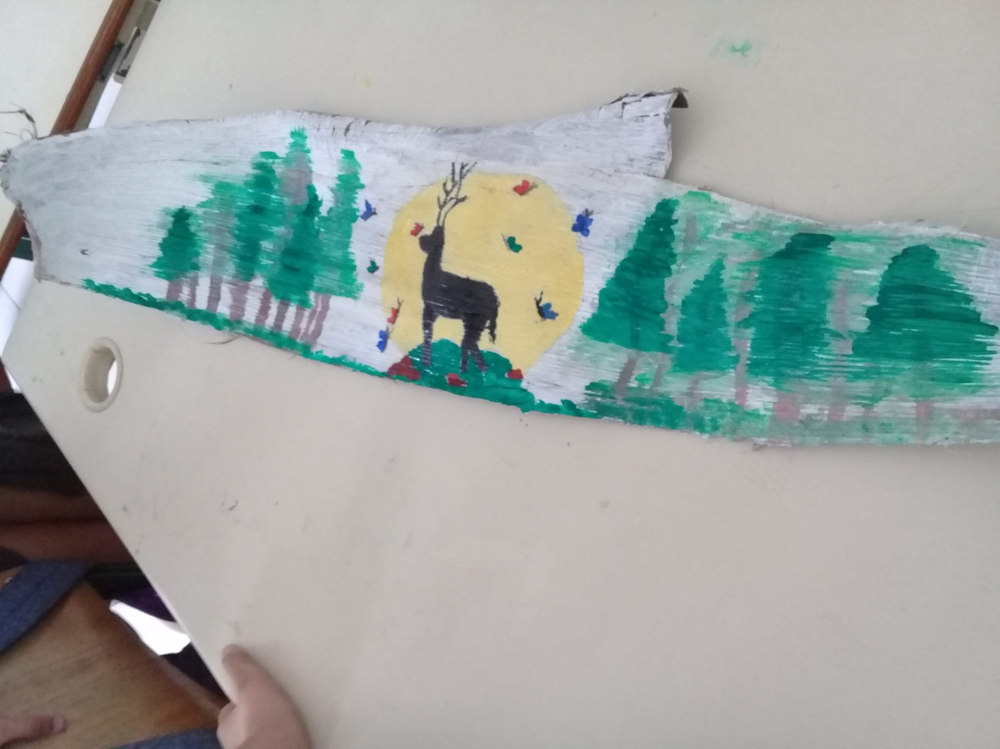

TRABALHO DO 1º. GRUPO

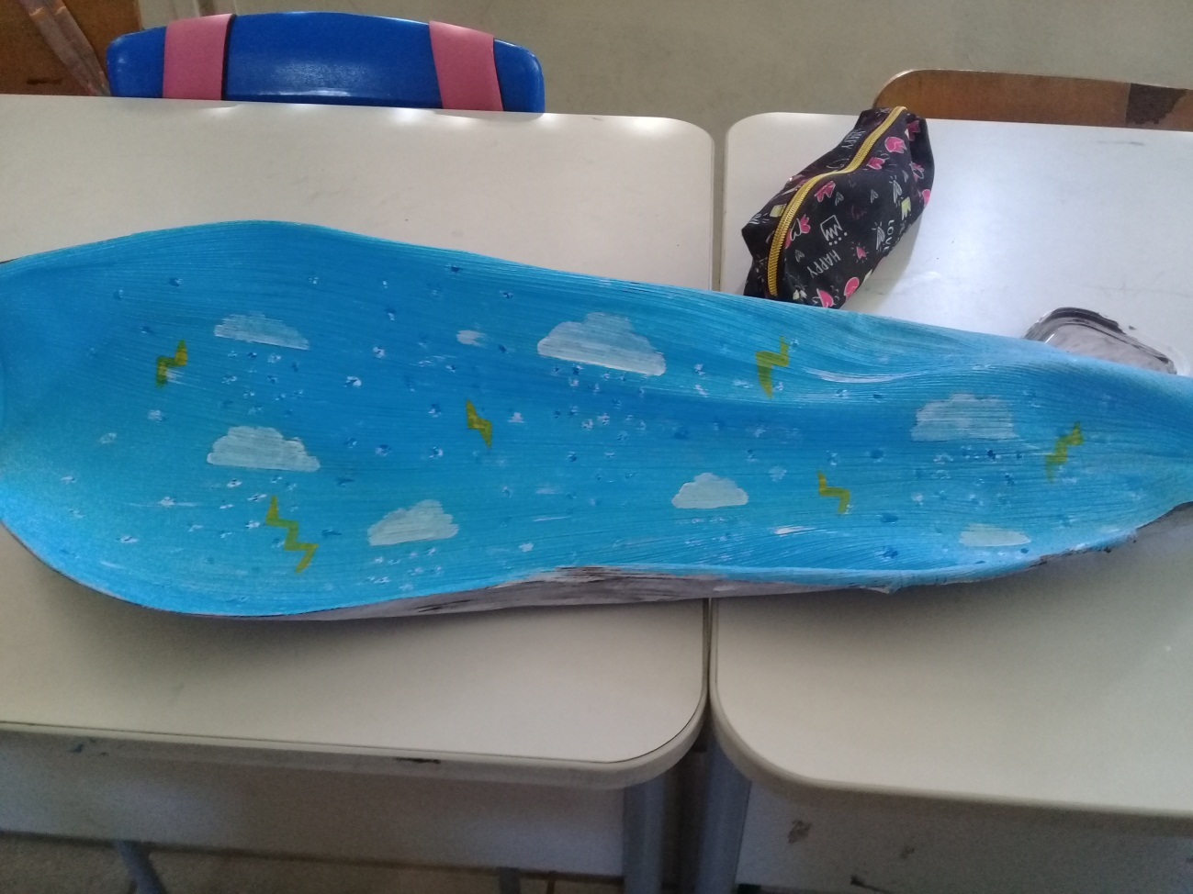

TRABALHO DO 2º. GRUPO

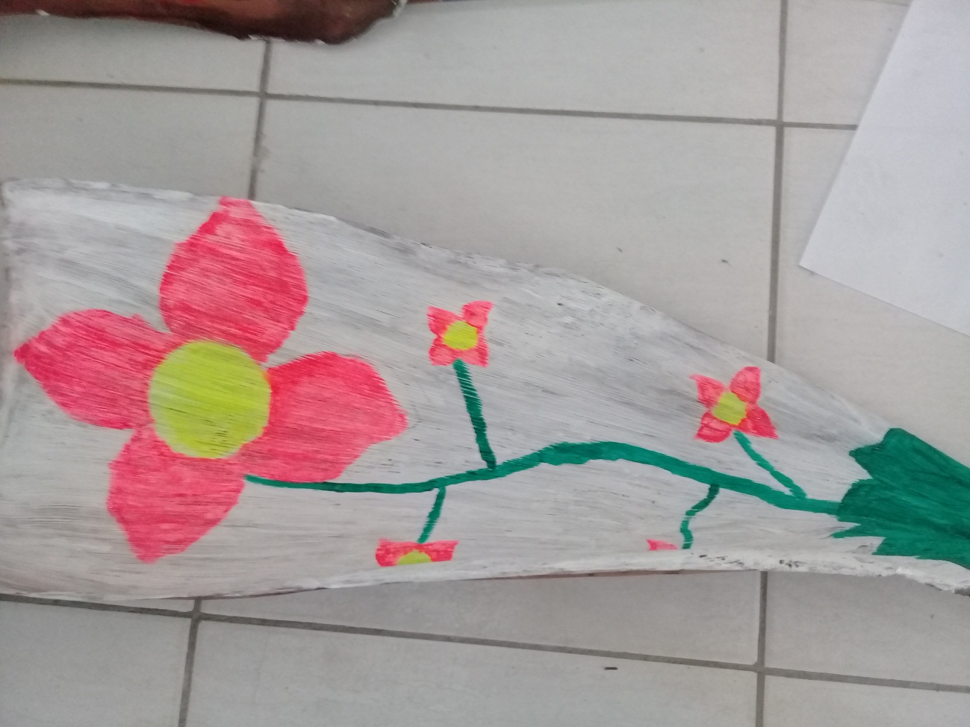
TRABALHO DO 3º.GRUPO

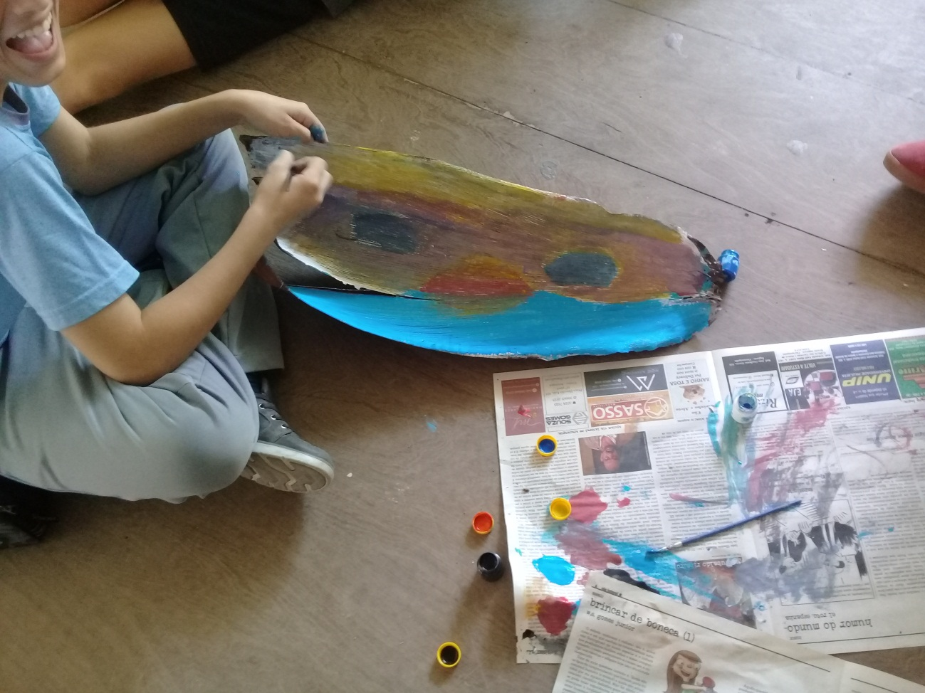

MOMENTO DE CONVERSA

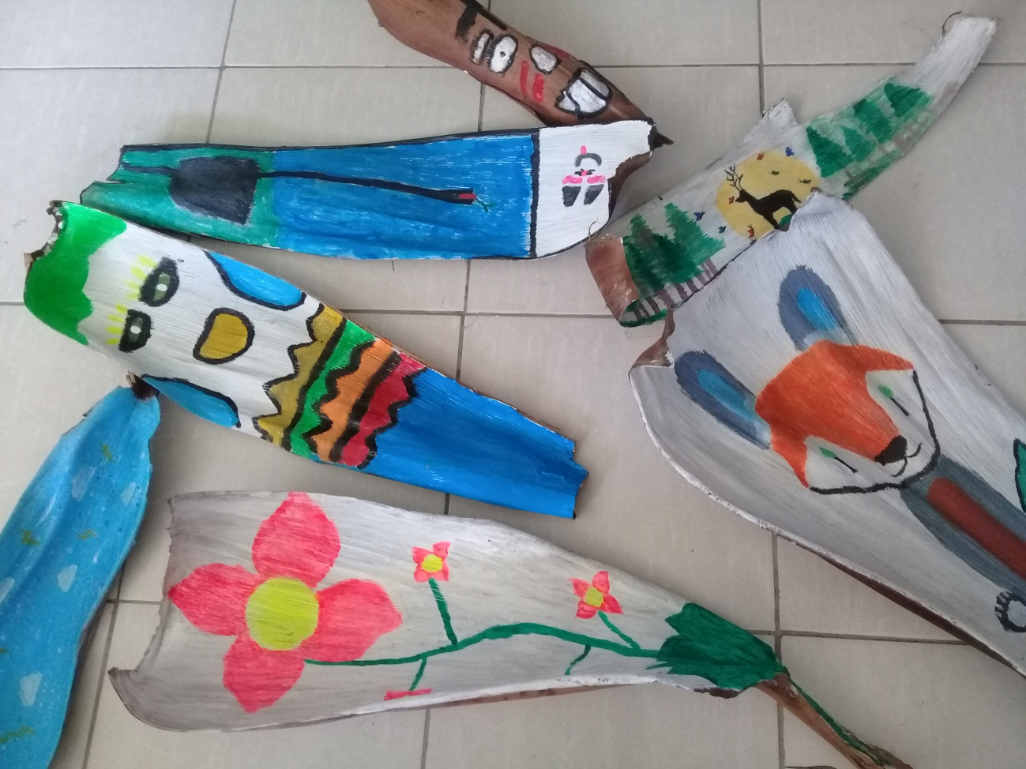
VISIBILIDADE DOS TRABALHOS

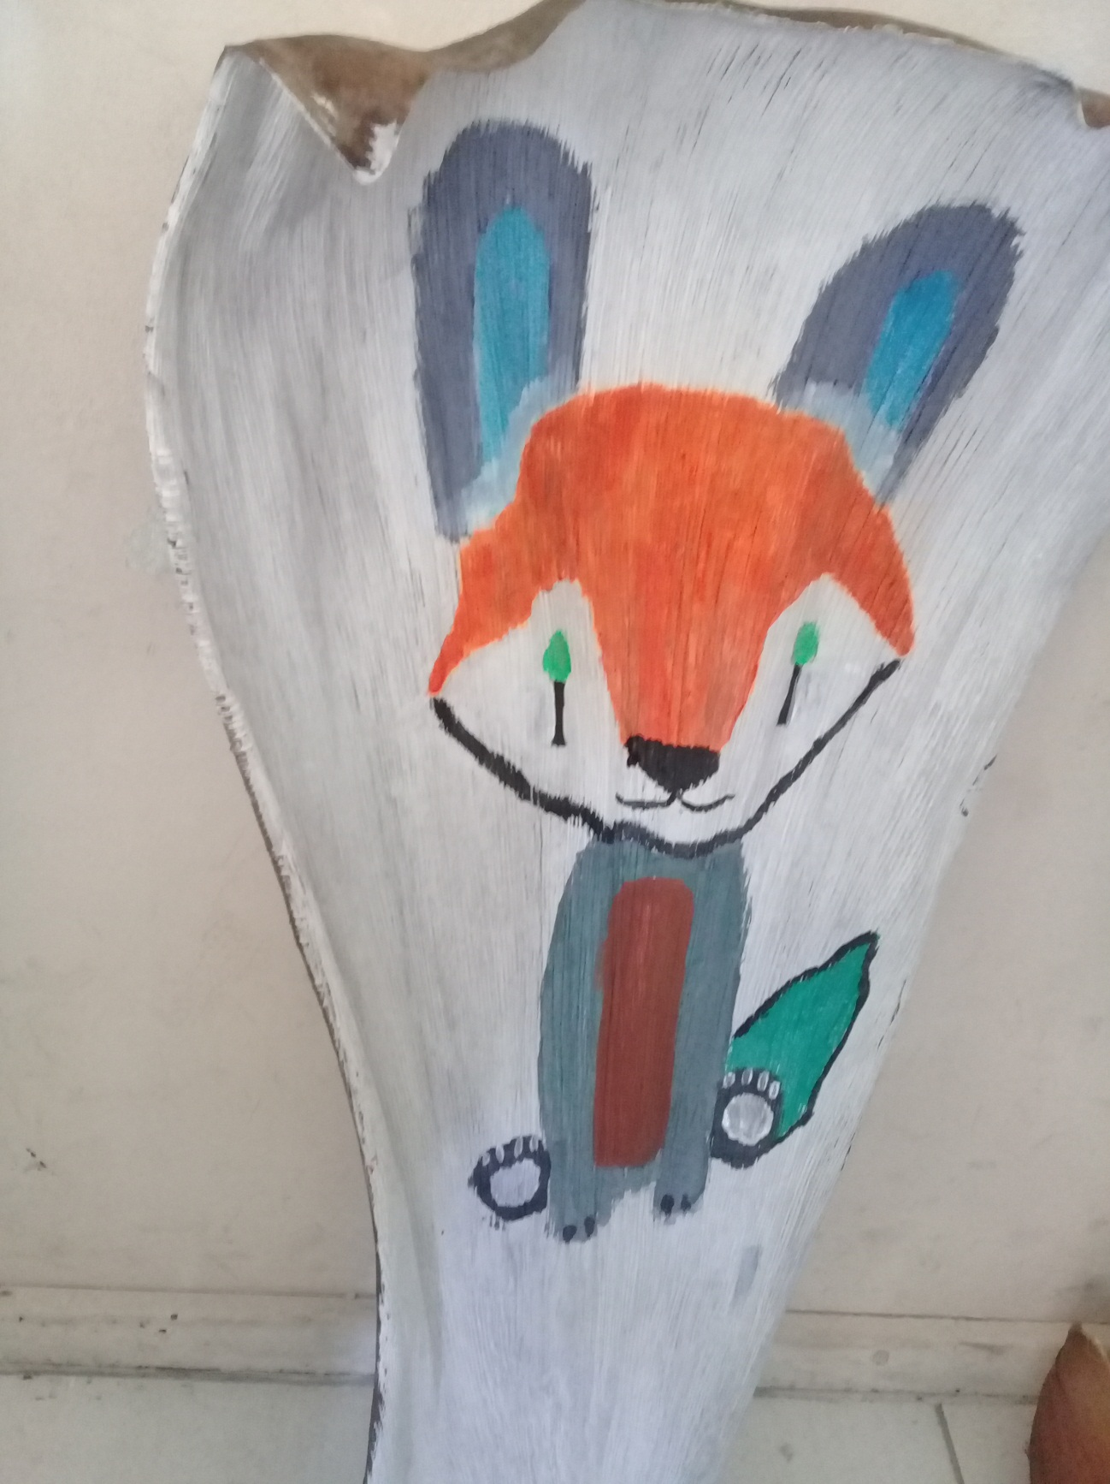
TRABALHO DO 4º. GRUPO

